企业网站建设资料准备

网站建设需要您准备以下资料，您可根据公司的实际情况准备资料，如无法一次性完全提供，可分批分阶段准备。比如：无法准备所有的产品资料，可先准备出一个产品的完整资料，我们先进行设计工作；

- 网站结构图：（客服提供）可表示出网站的整体结构与栏目名称，这就是展示给访问者的全部信息；
- 页面规划图：（客服提供）可表示出网站各栏目页面的大致样子；（见附件）
- 栏目名称：（客户提供）根据以上网站结构图，确定结构关系与栏目名称（中英文）；
- 企业标志：（客户提供）最好是矢量LOGO（AI格式），最好能提供企业VI、形象信息；
- 宣传品：（客户提供）公司彩页、海报、包装、产品手册、市场资料；JPG格式
- 口号标语：（客户提供）企业的标语，口号，或者想让客户记住公司的一句话；
- 公司简介：（客户提供）TXT文本或者DOC文档均可
- 联系方式：（客户提供）公司地址，电话，传真，邮件，其他更多信息
- 产品信息：（客户提供）
  - 全部产品分类目录
  - 产品资料：
    - 产品型号名称，txt文本
    - 产品图片：主图1张，各个角度细节图数量不限；Jpg，PNG格式；
图片宽度1000像素以上，高度不限；
    - 产品详情：文字，表格，txt，doc格式
- 其他资料：（客户提供），公司需要在网站上展示的其他资料，您可按照网站结构图标记的栏目准备相应的图片和文字

附件一《网站结构图》
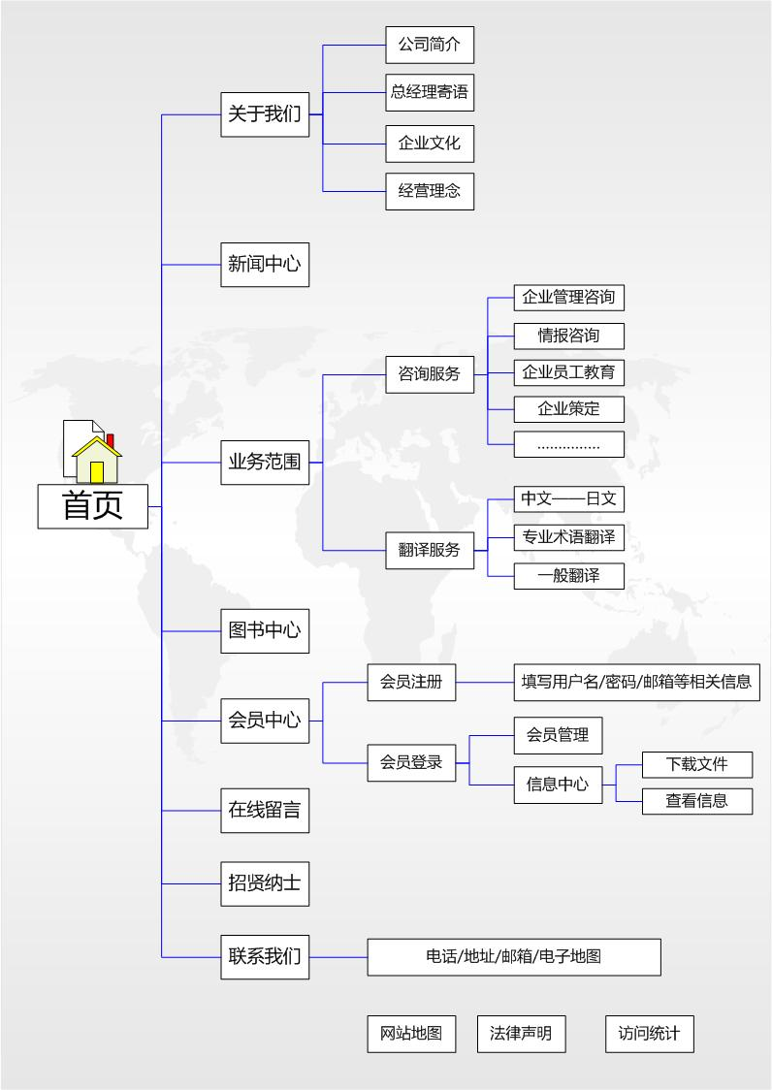
附件二《关键页面规划》